大三班每日动态
3月14日 星期五 阴
每一个小日子

来园情况篇
1.幼儿来园人数：应到34人，实到34人，秦修诚中午回家。

集体活动篇
1.社会：学做小学生
幼儿园活动的方式和小学有所不同，小学的作息时间与幼儿园相比也发生了明显的变化。幼儿园的学习是以游戏为主，小学生的学习则是以课堂为主。最为明显的变化就是小学桌椅的摆放，小学生上课都要用到书本、铅笔、橡皮等学习用品。小学生的自由活动都需要先把书本整理好再玩，并且有一定的书面作业要完成。本次活动主要通过模仿小学生上课、写字和田字格游戏，引导幼儿了解小学生的学习和生活常规，提高要做小学生的意识。其中杨佳伊、李伊一、李子木、杨梦露、张一嘉、王紫妍、梁沐棉、陈艺萱、赵明泽、李兴琪、赵希羽、赵毓宁、高羽安、焦云舒、罗景宸、夏天一、赵雨泽、郭煜霖、贺健宸、左轶萱、张嘉辰、张漪乐、邵崔钰能像小学生一样坐端正，小腰挺直，小脚放平。郭颜睿、秦苏安、肖尧、陈竞泽、宋恬恬、徐亿涵、朱琪玥、王凝音、徐佳禾、秦修诚、李梓朋会出现翘二郎腿、跪在椅子上、躺在椅子上的现象，需要老师提醒。
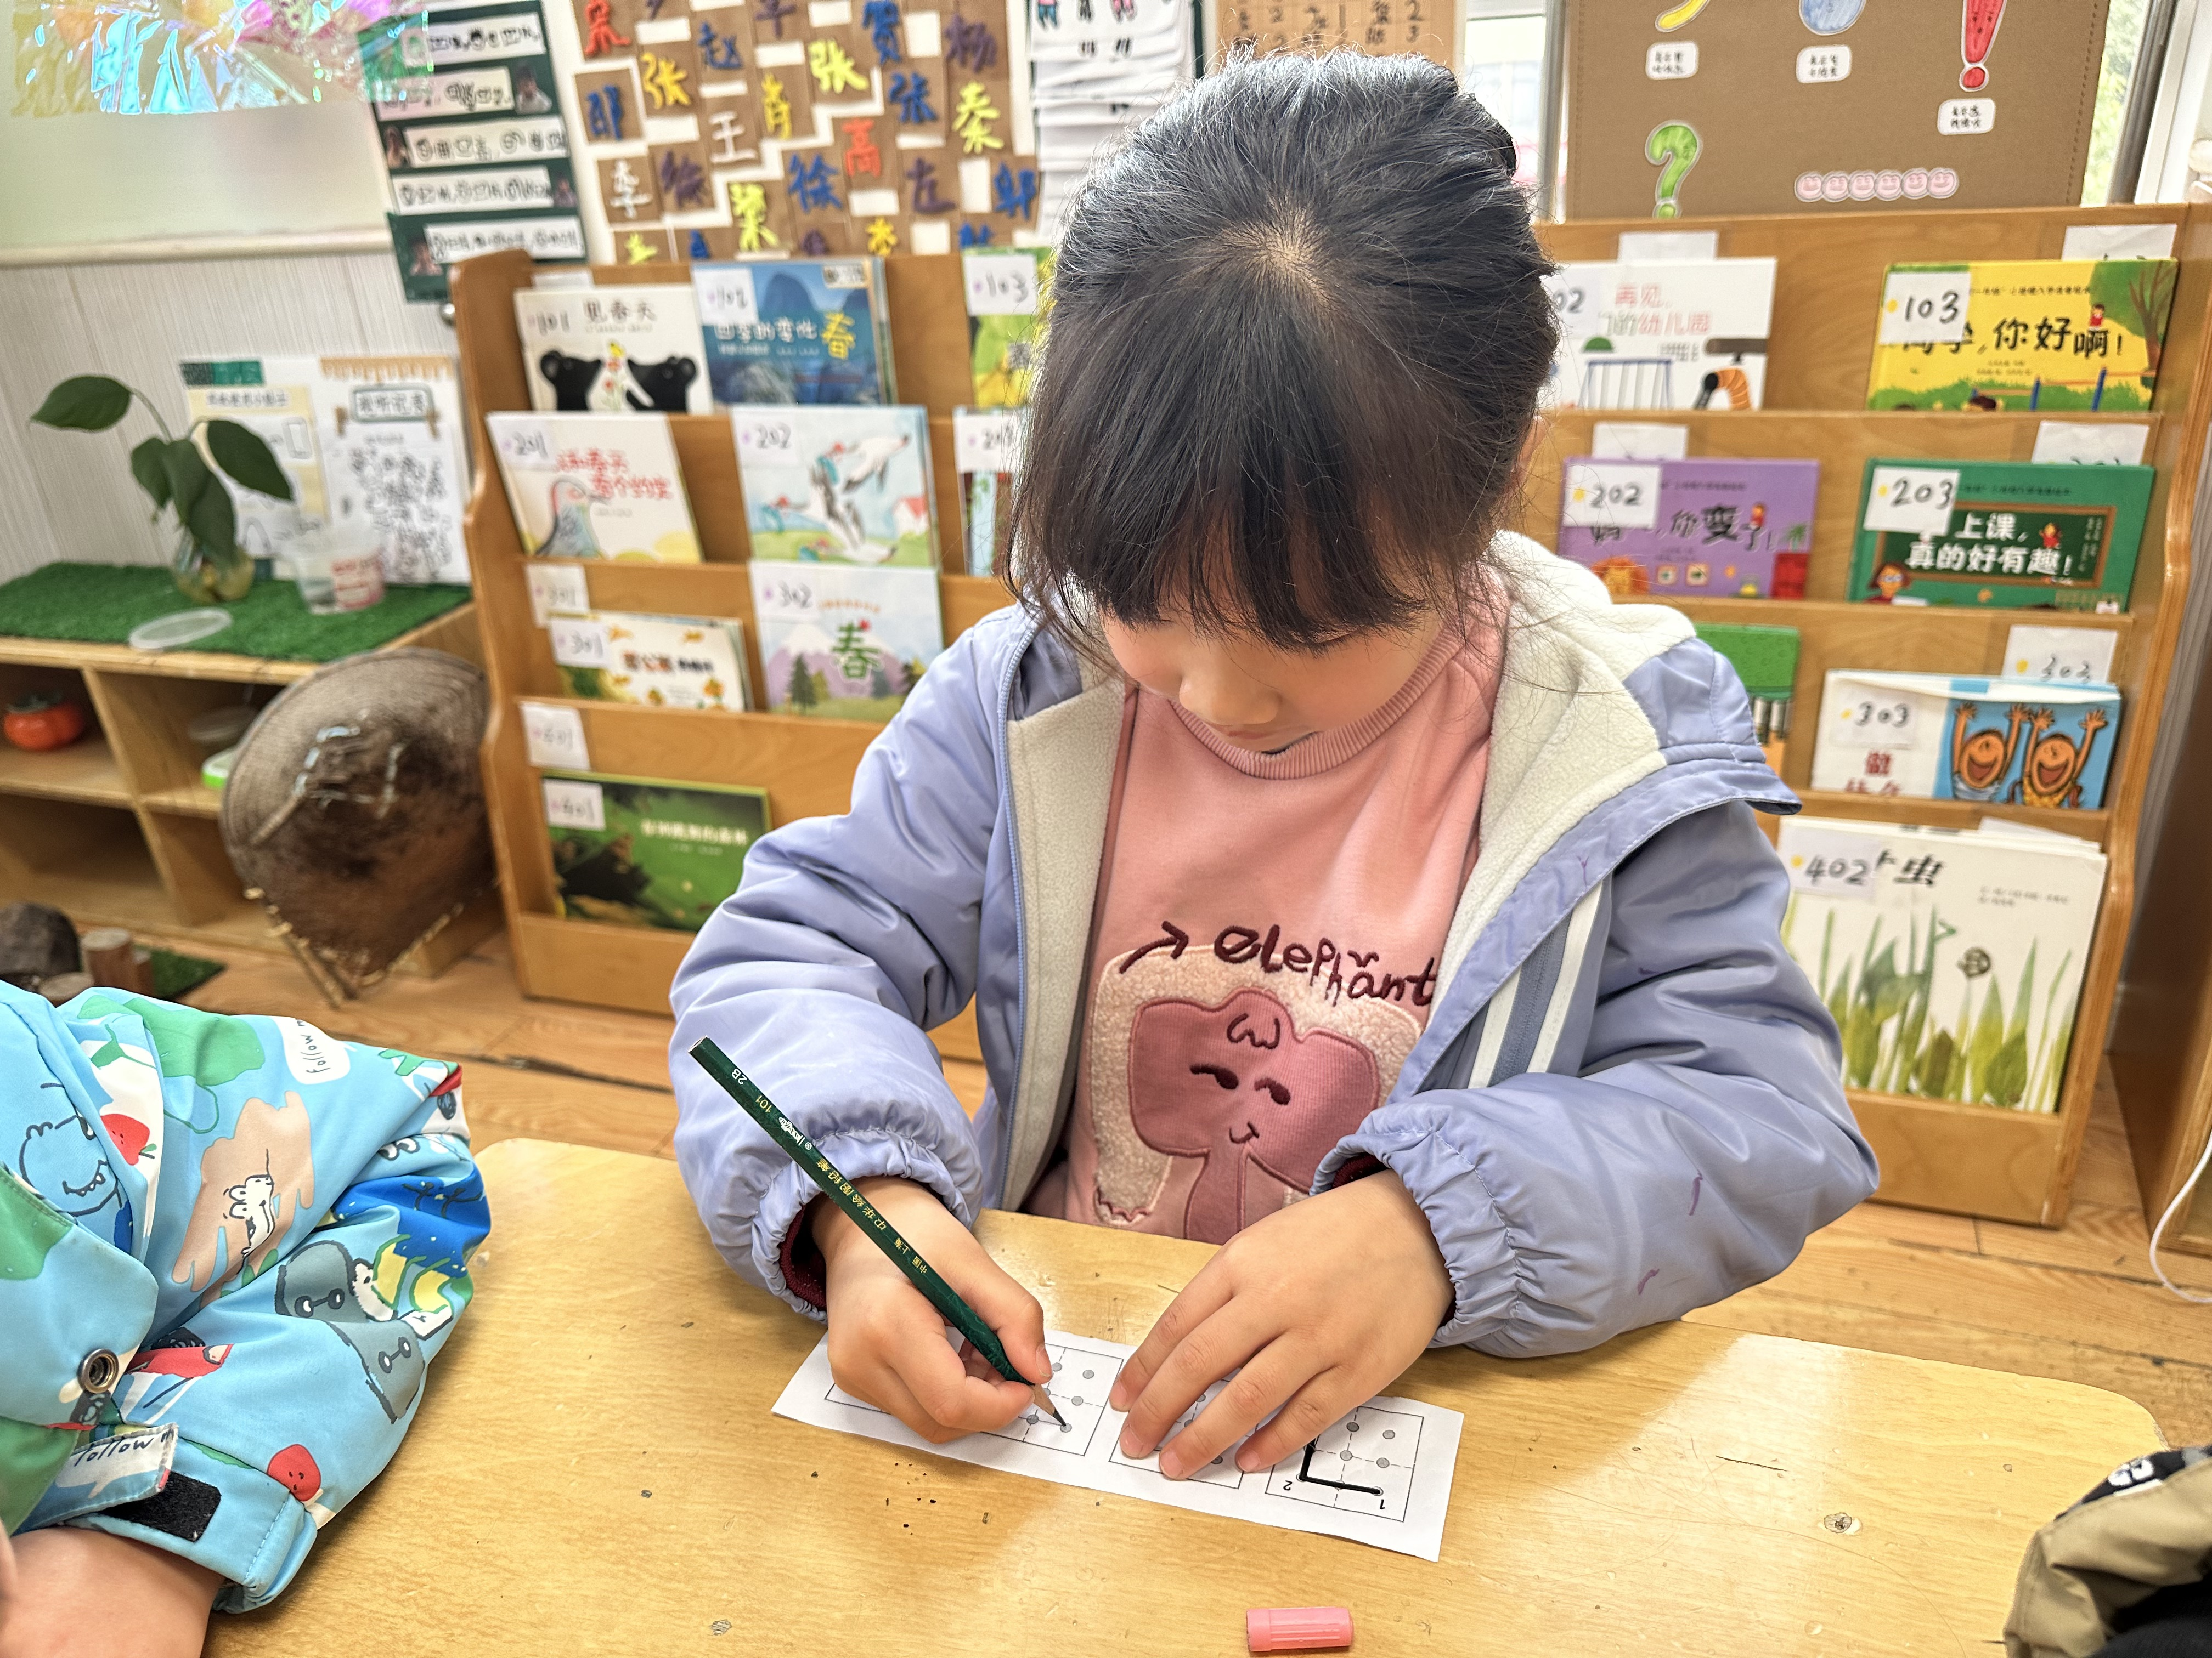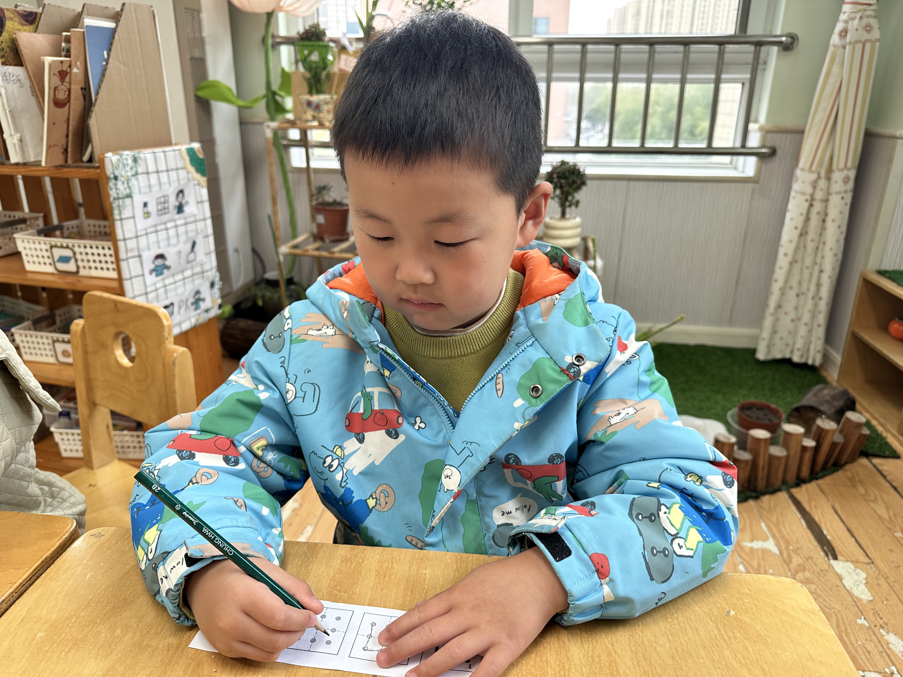
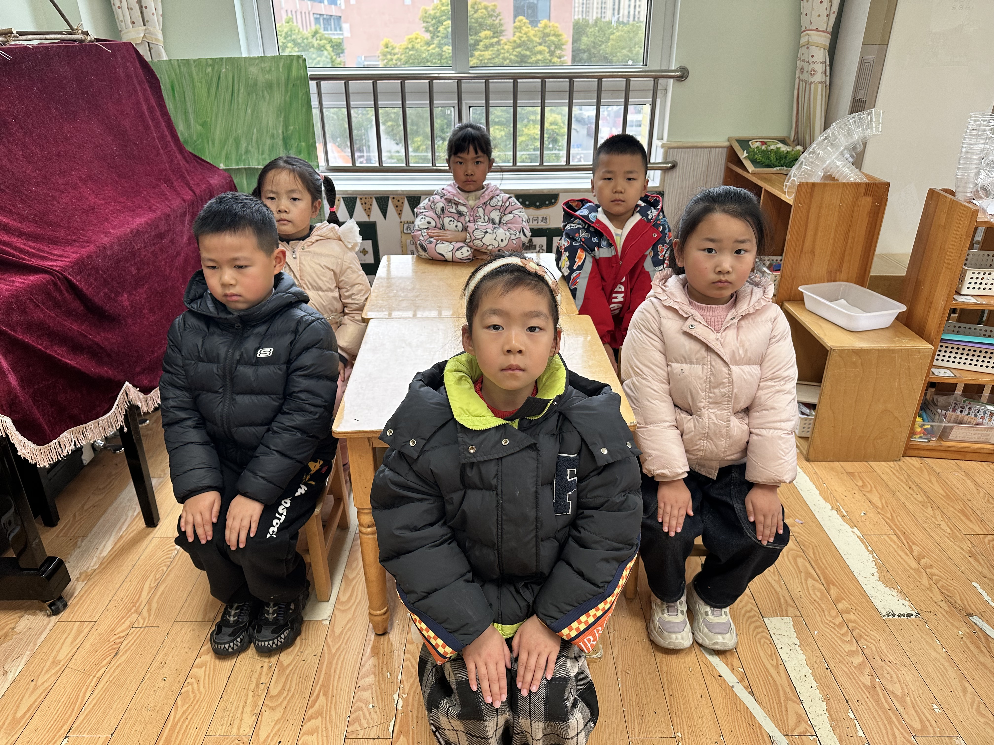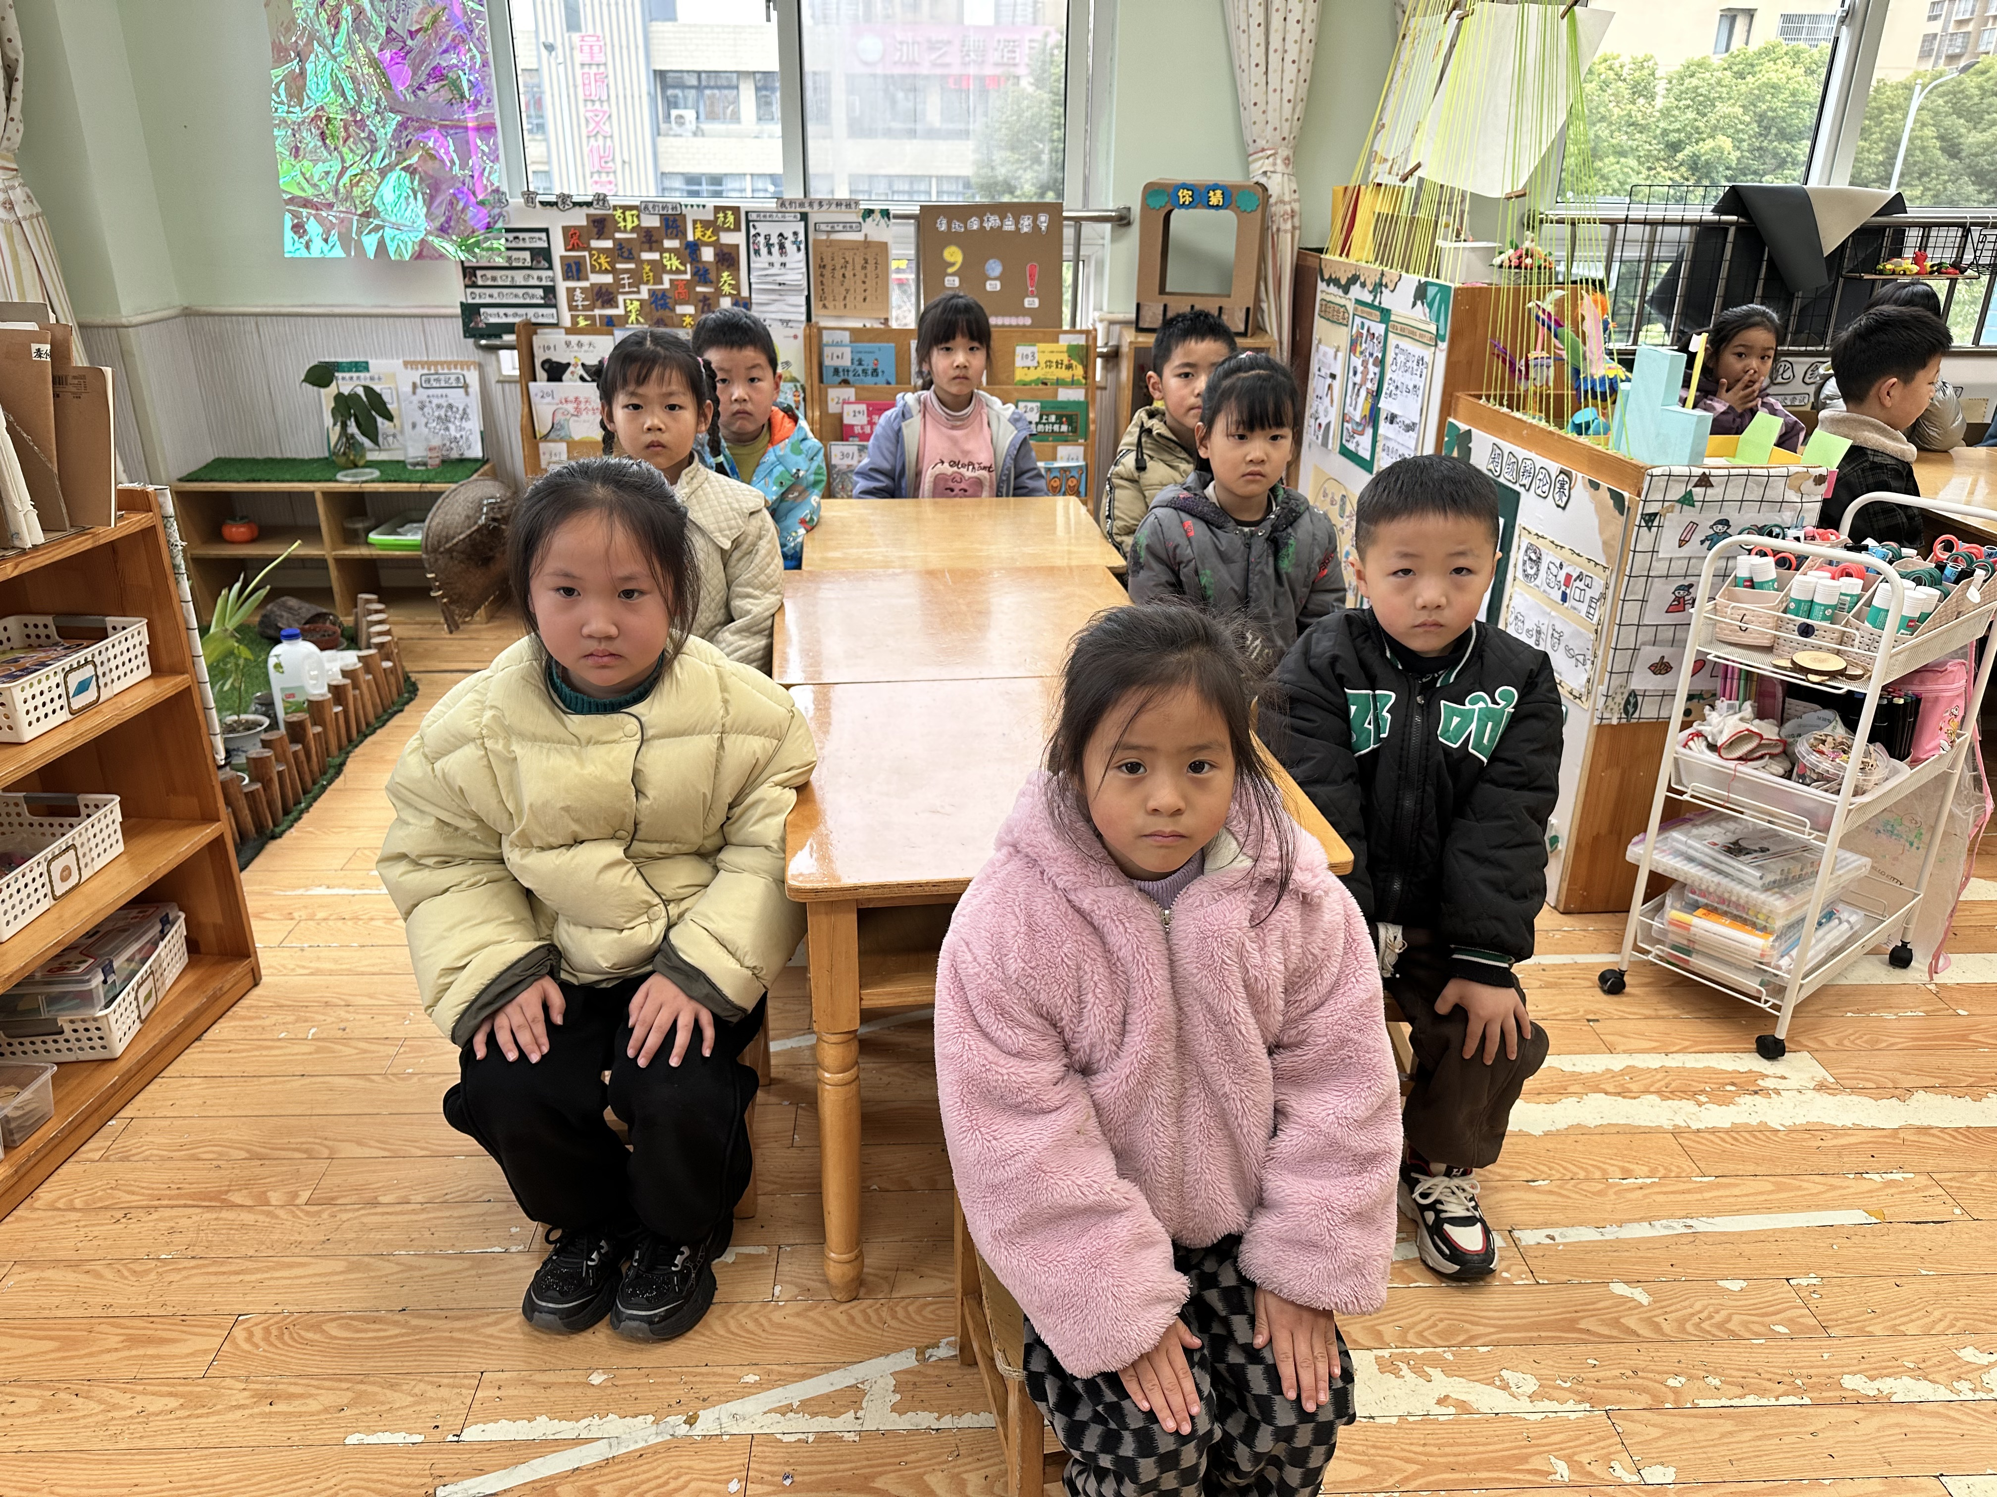

区域游戏篇
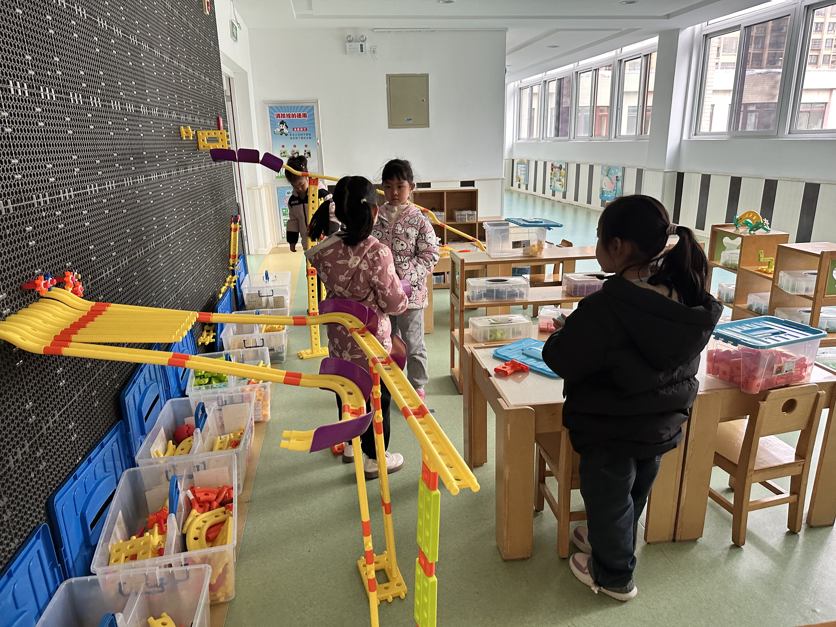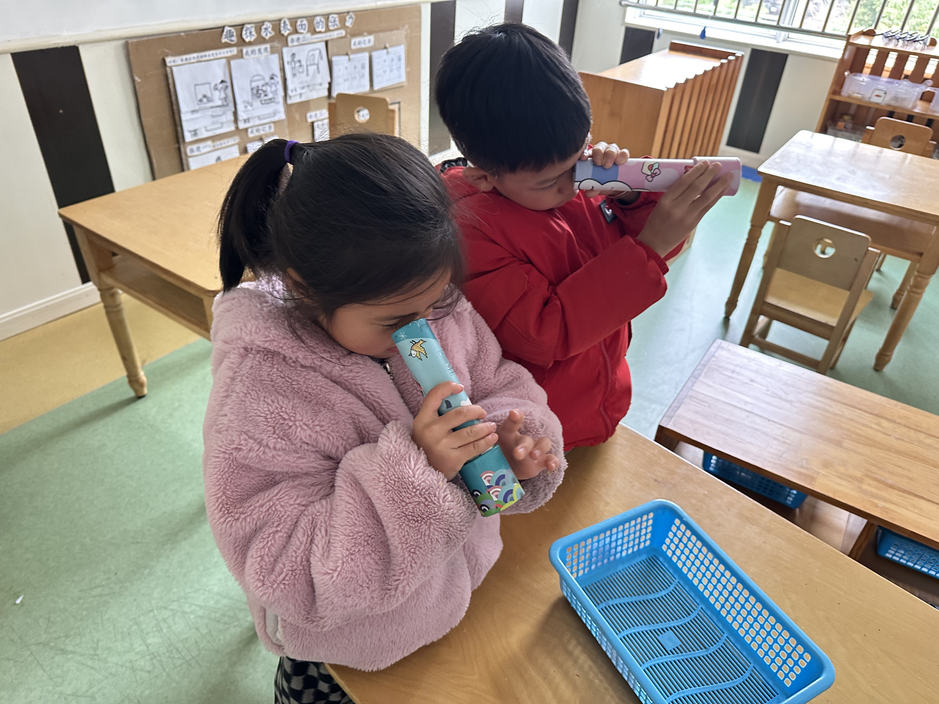
郭颜睿、徐亿涵在观察万花筒。
杨佳伊、王紫妍、焦云舒、李兴琪在智高墙拼搭轨道。

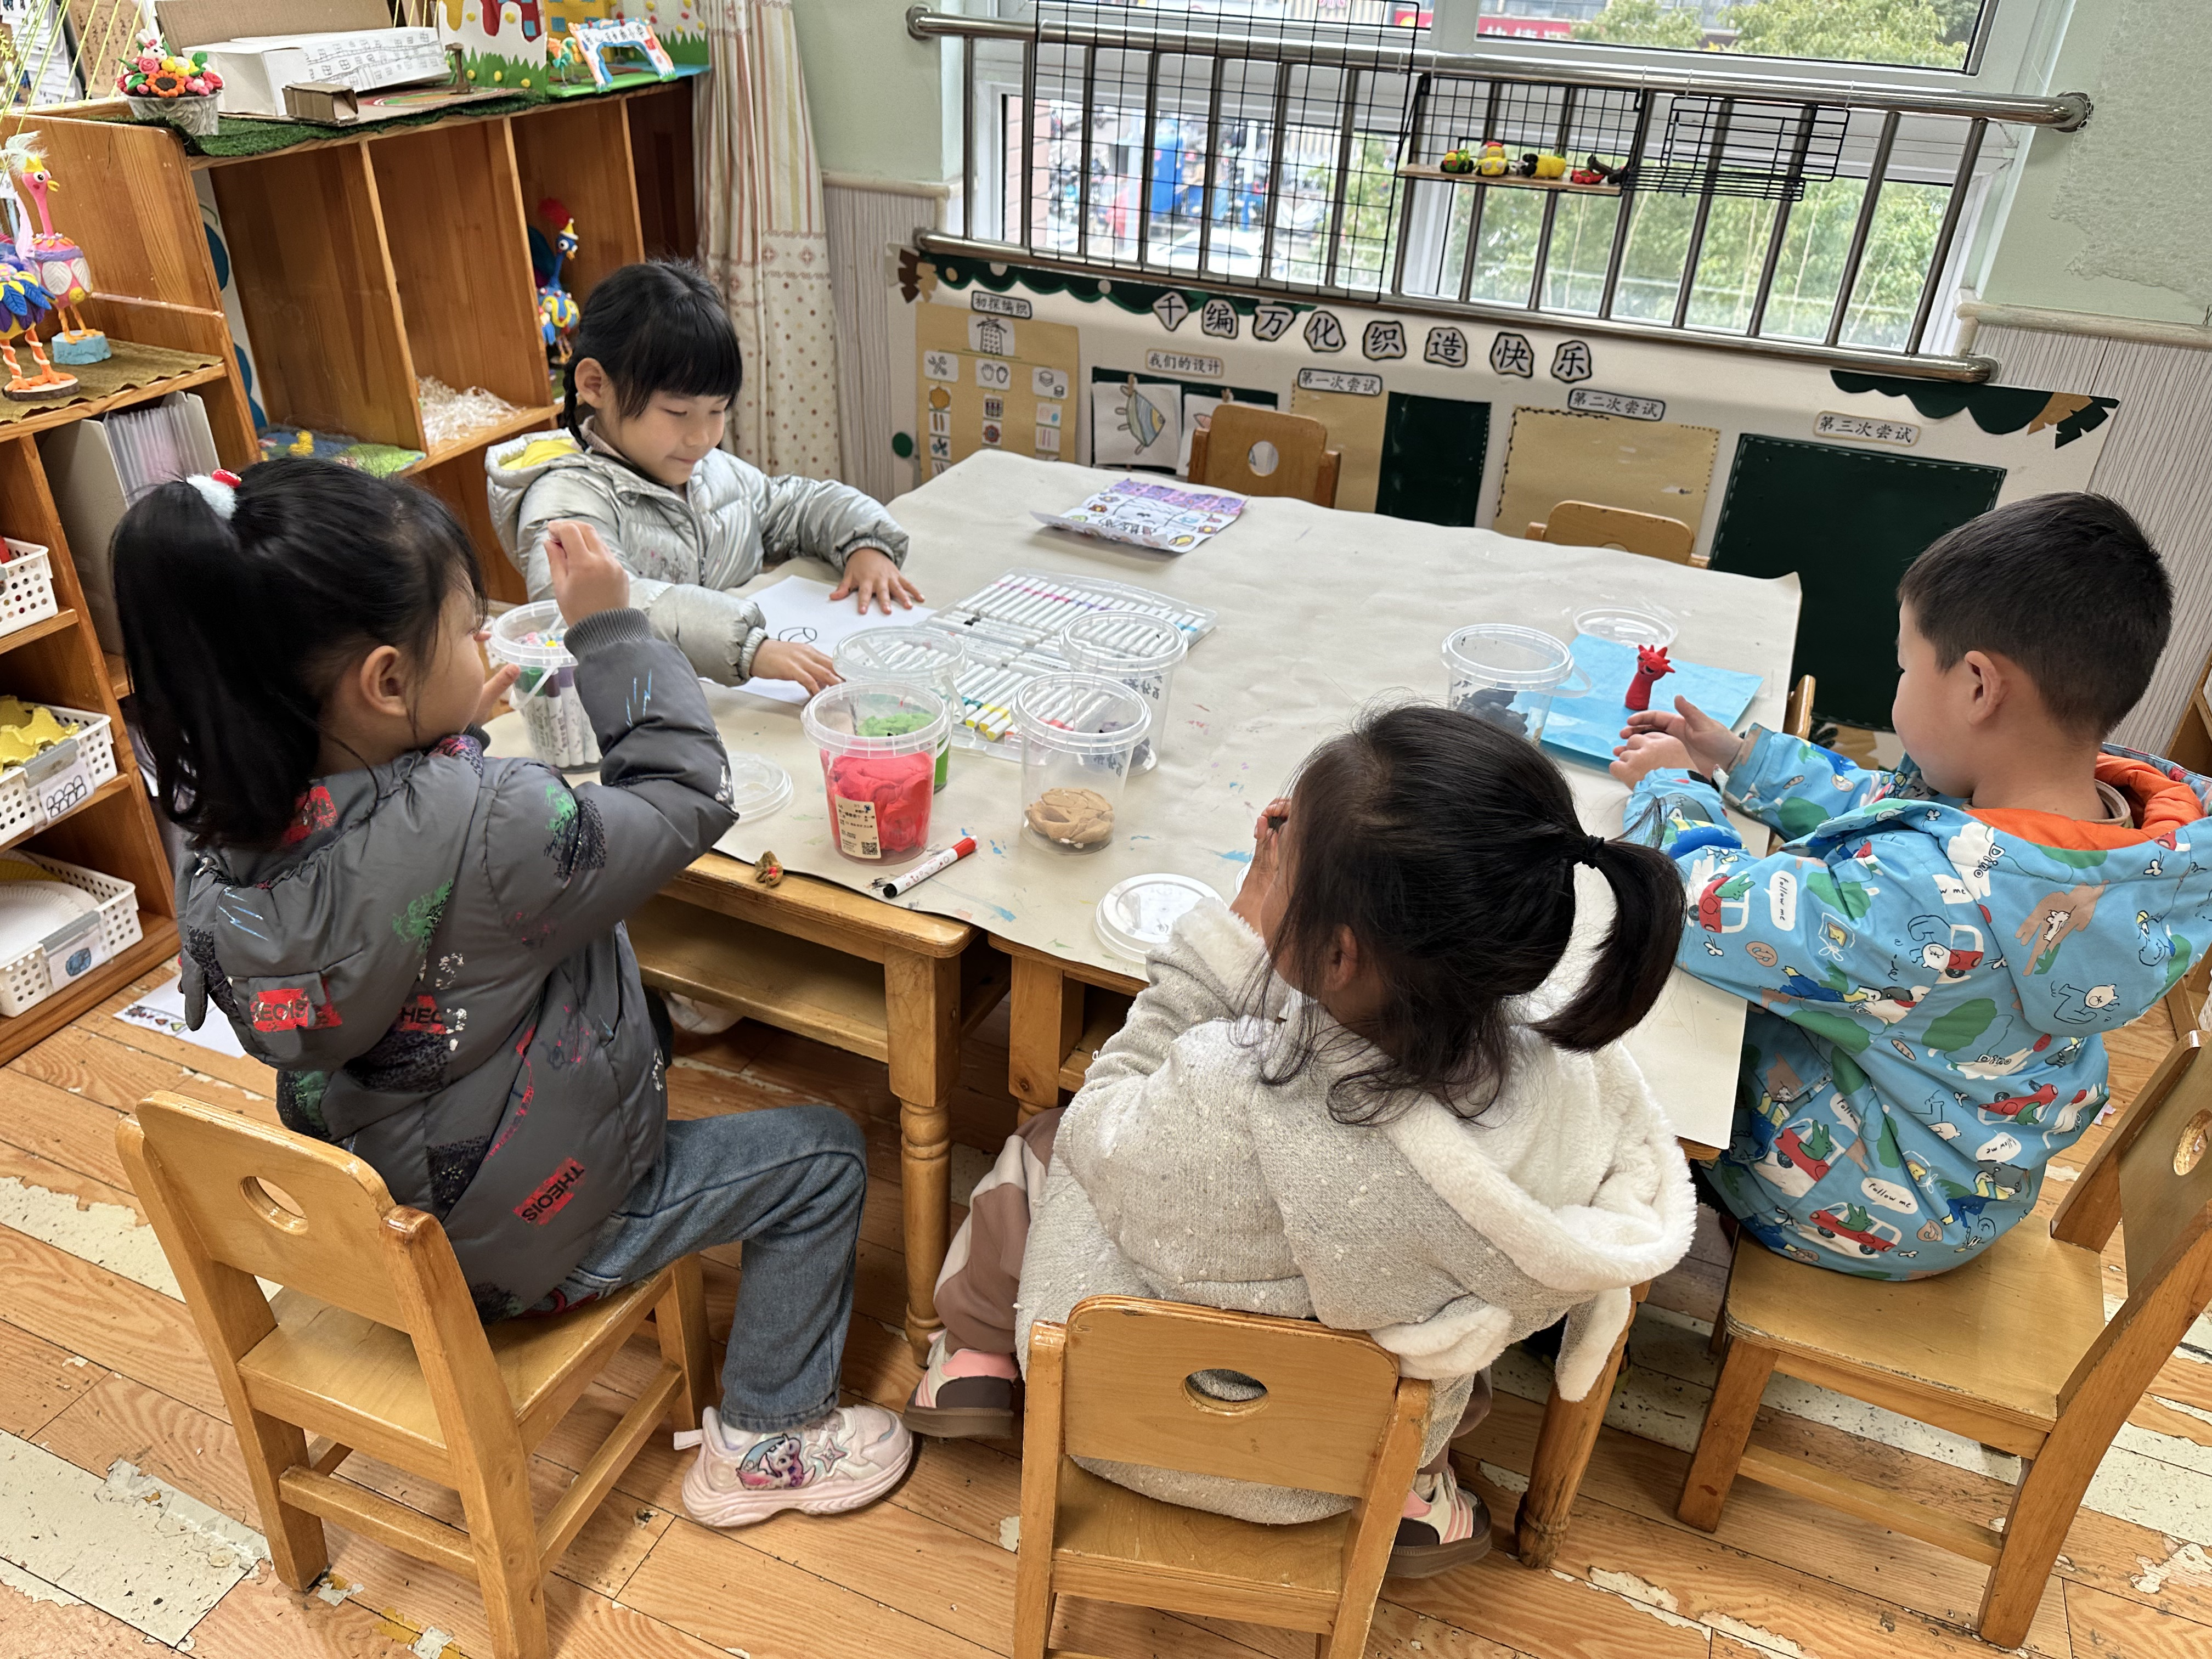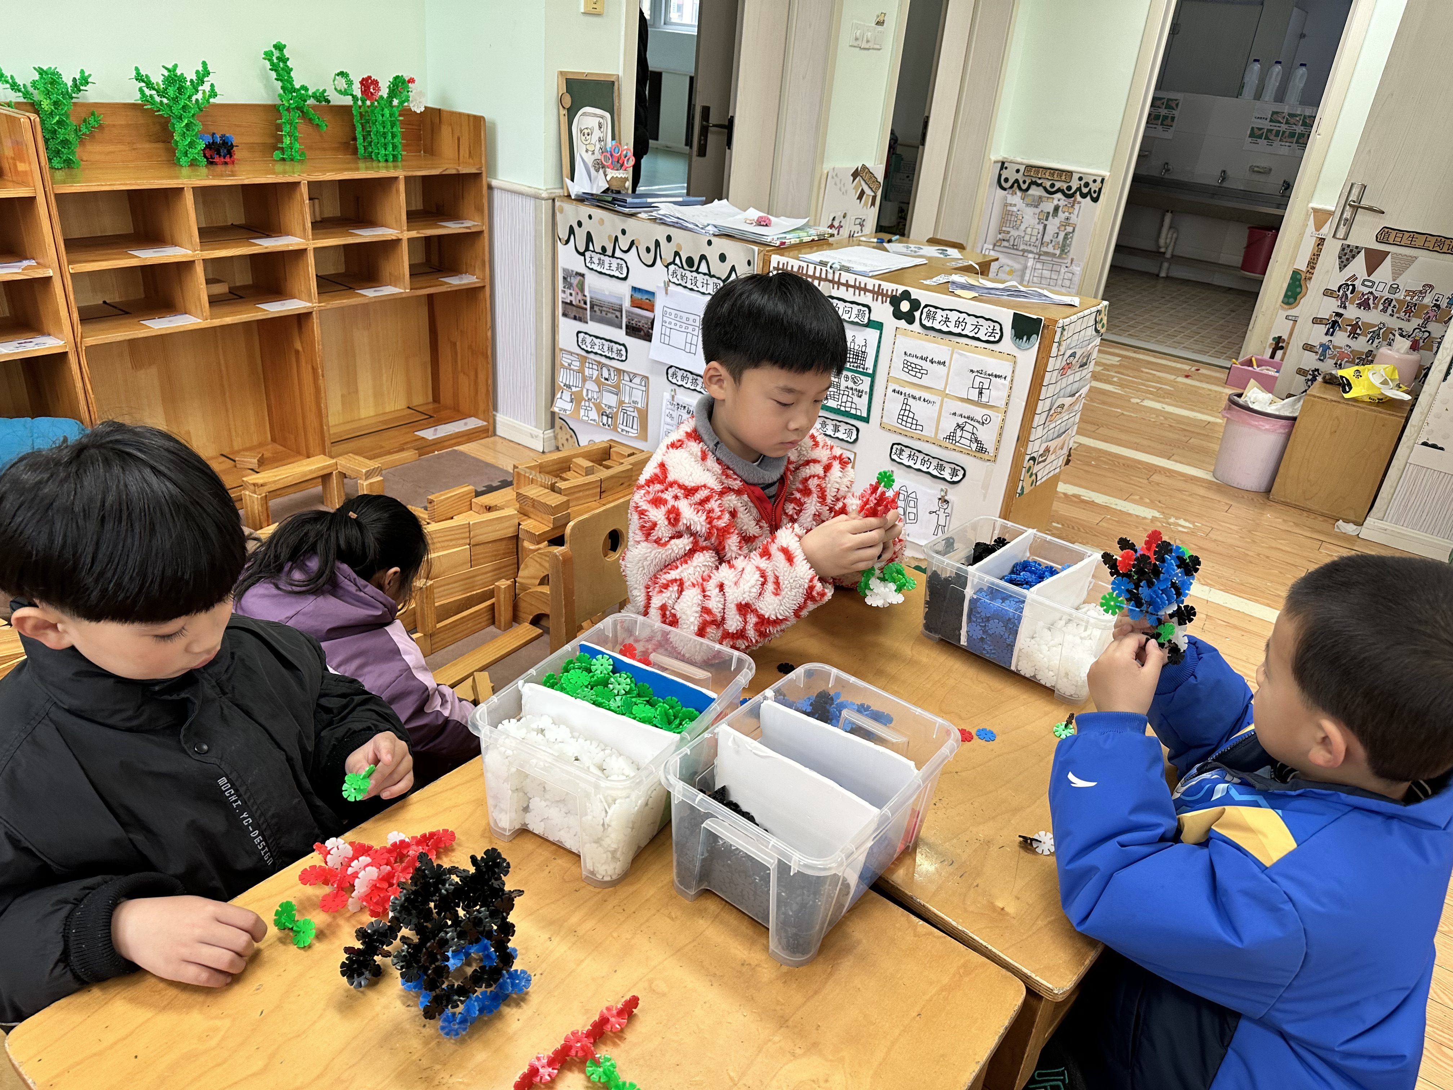
李子木、赵明泽、罗景宸在桌面建构拼搭雪花片。

王凝音、徐亿涵、陈竞泽在制作太空泥作品，梁沐棉在画画。

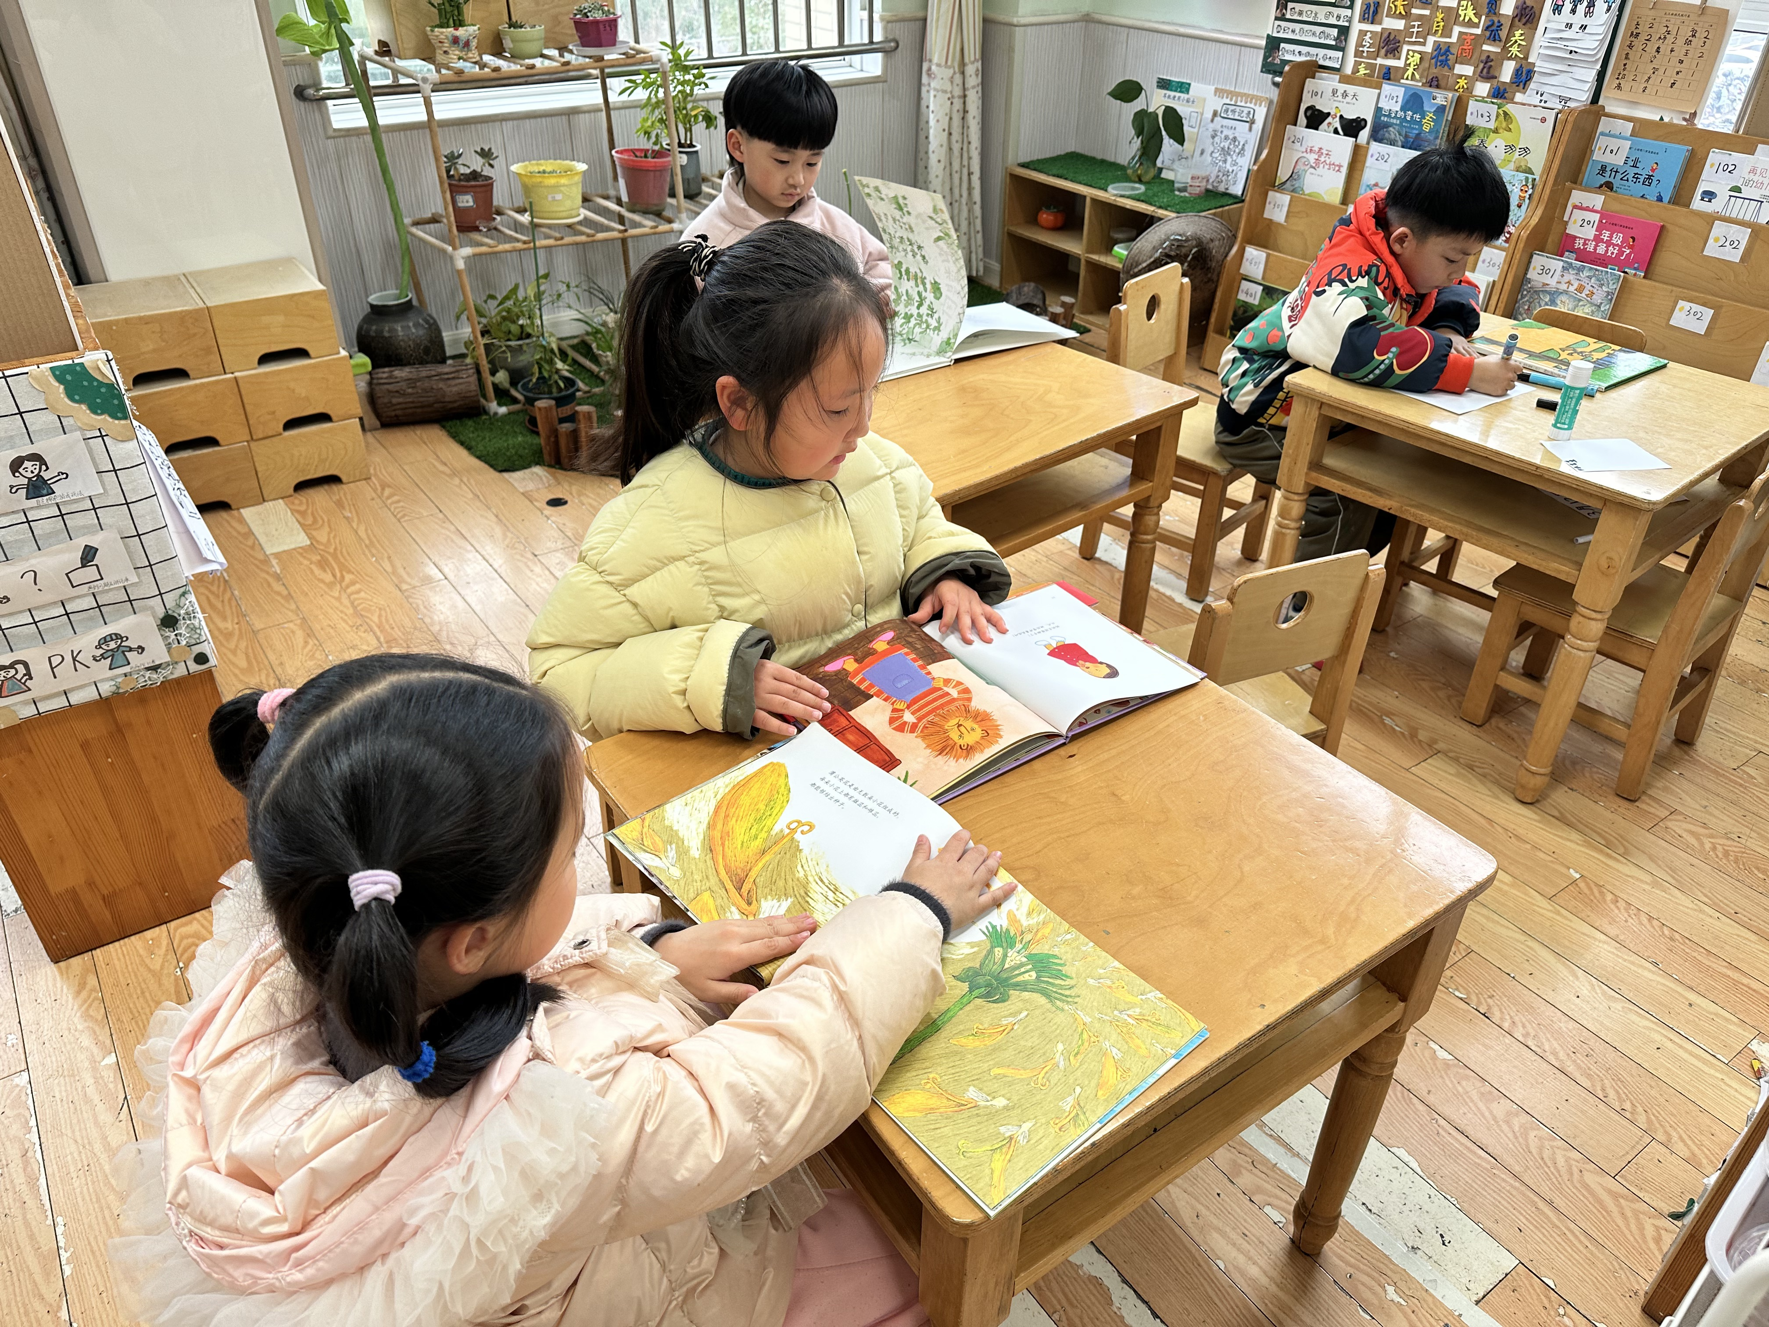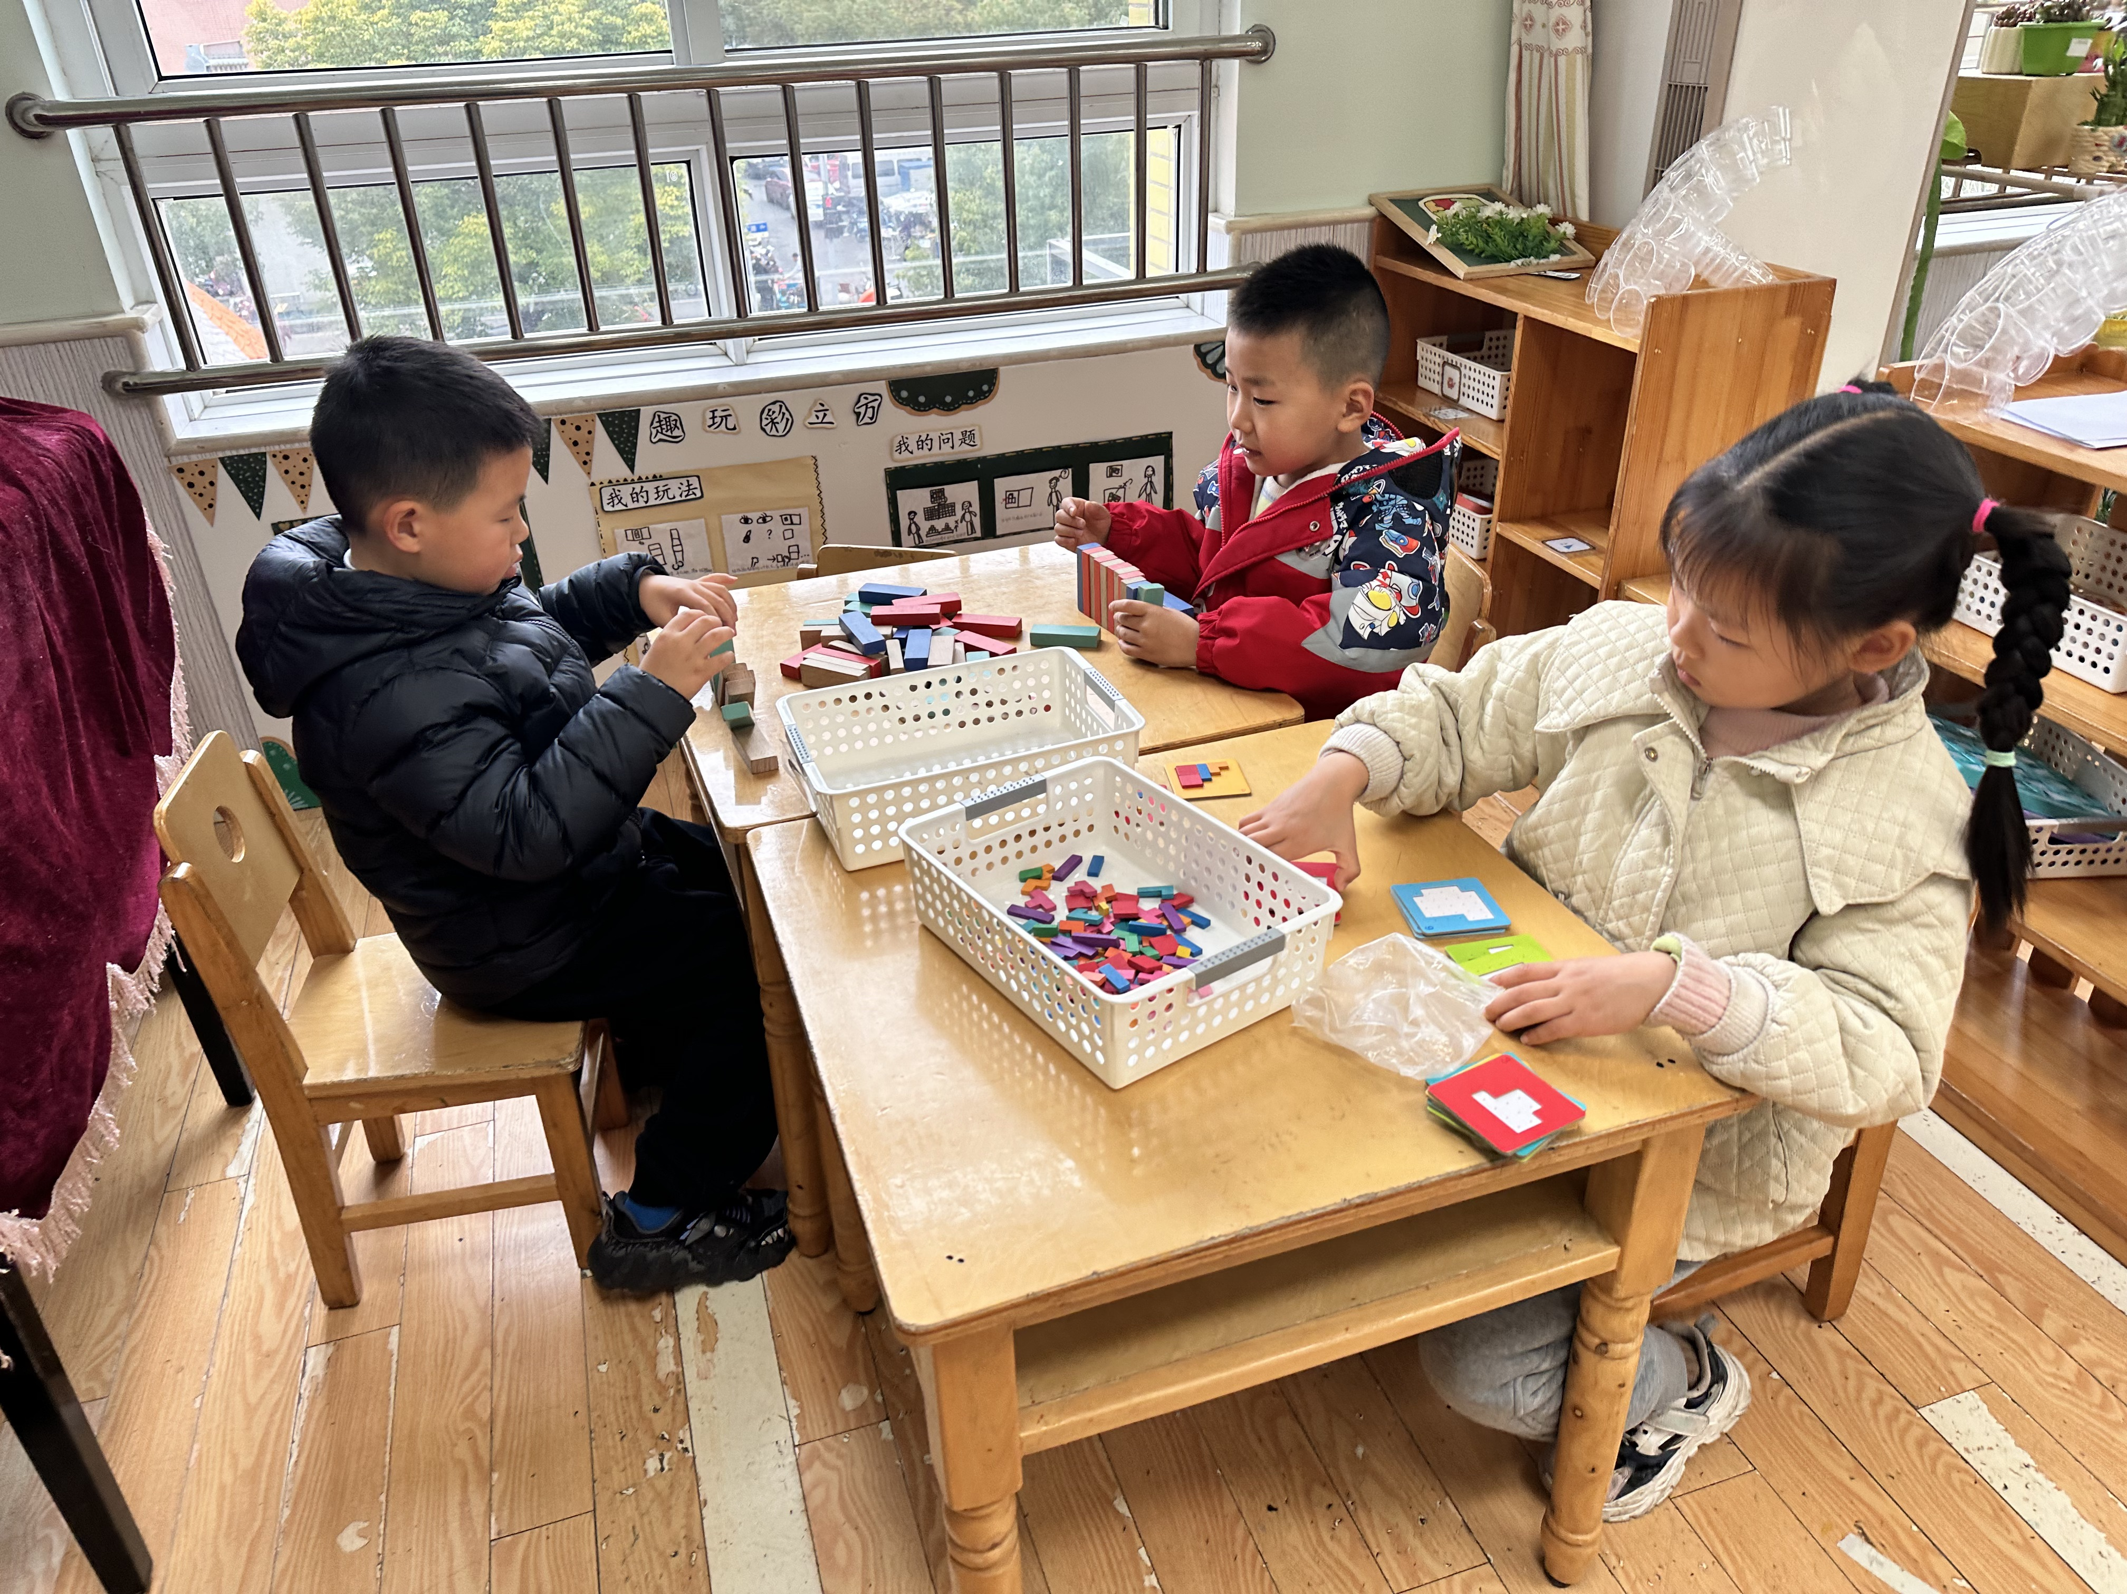
左轶萱、赵希羽在用指偶讲故事；宋恬恬在玩故事骰子；杨佳伊、秦苏安在用沙画写名字。
赵希羽、左轶萱、赵雨泽在阅读绘本，张一嘉在绘画阅读感言。

生活活动篇
观察时间：2025.3.14
观察对象：大三班今日来园幼儿
观察者：耿佳、刘恬君、丁丹娜
观察目的：具有良好的生活习惯与生活能力（指向能力）
观察内容：
①坚持午睡
②主动饮用白开水
③游戏后整理好玩具
④按时进餐（点心、午餐）
观察背景：
纵观幼儿在园一日生活中的各种小事 ，已经进行了一段时间的“具有良好的生活习惯与生活能力”观察记录。旨在让幼儿保持有规律的生活，养成良好的作息、饮食、卫生习惯。如：早睡早起、每天午睡、按时进餐、吃好午餐等。
（备注：家园共同合作，才是最高效的方式呀！）
儿童 | 坚持午睡 | 水杯喝完 | 整理好玩具 | 用好点心、吃完午餐
张一嘉 | ★ | ★ | ★ | ★
贺健宸 | ★ | ★ | ★ | ★
秦苏安 | ★ | ★ | ★ | ★
高羽安 | ★ | ★ | ★ | ★
徐佳禾 | ★ | ★ | ★ | ★
肖尧 | ★ | ★ | ★ | ★
杨梦露 | ★ | ★ | ★ | ★
王凝音 | 晚睡 | 需提醒 | ★ | ★
李子木 | ★ | ★ | ★ | ★
焦云舒 | 晚睡 | ★ | ★ | ★
李兴琪 | ★ | ★ | ★ | ★
陈艺萱 | ★ | ★ | ★ | ★
杨佳伊 | ★ | ★ | ★ | ★
朱琪玥 | ★ | 需提醒 | ★ | ★
赵希羽 | 晚睡 | ★ | ★ | ★
陈竞泽 | ★ | 需提醒 | ★ | ★
徐亿涵 | ★ | 需提醒 | ★ | ★
罗景宸 | 晚睡 | ★ | ★ | ★
左轶萱 | ★ | 需提醒 | ★ | ★
张漪乐 | ★ | 需提醒 | ★ | ★
王紫妍 | ★ | ★ | ★ | ★
夏天一 | ★ | 需提醒 | ★ | ★
邵崔钰 | ★ | ★ | ★ | ★
郭煜霖 | ★ | ★ | ★ | ★
郭颜睿 | ★ | ★ | ★ | ★
李梓朋 | 晚睡 | ★ | ★ | ★
李伊一 | ★ | ★ | ★ | ★
赵毓宁 | ★ | 需提醒 | ★ | ★
张嘉辰 | ★ | ★ | ★ | ★
宋恬恬 | ★ | 需提醒 | ★ | ★
秦修诚 | 中午回家 | ★ | ★ | 中午回家
梁沐棉 | ★ | ★ | ★ | ★
赵明泽 | ★ | ★ | ★ | ★
赵雨泽 | ★ | ★ | ★ | ★

温馨提示
★春季是手足口病的高发季节，手足口病传染性强，传播途径也很多，如飞沫、咳嗽、打喷嚏、粪便、皮肤或粘膜疱疹液及被污染的手及物品等都会传染，周边学校已发现此病例，因此小朋友周末在家少去密闭的场所，外出到家及时洗手，养成基本的卫生习惯。
★各位家长，今天没有延时班，3：35放学，请大家准时来接~

